Ringkasan Eksekutif
Sistem Sumbangan ALP DBKL

Tarikh dokumen: 2 Oktober 2026

1. Tujuan
Dokumen ini menerangkan secara ringkas bagaimana Ahli Lembaga Penasihat (ALP) mengemukakan permohonan sumbangan melalui sistem dalam talian. Skop terhad kepada tindakan ALP sahaja — semakan dalaman Jabatan Pentadbiran (JP), kelulusan PEPU, dan proses baucar diurus oleh pihak DBKL; ALP hanya memantau status dan melengkapkan laporan selepas program.

2. Ringkasan Eksekutif
ALP log masuk ke portal sumbangan, mengisi Borang Penyaluran Sumbangan (medan a–i), muat naik dokumen sokongan mengikut senarai semak, kemudian menghantar permohonan kepada JP. Selepas hantar, ALP boleh menjejak kemajuan — semakan jabatan, kelulusan, penyediaan baucar, dan keperluan laporan aktiviti — melalui halaman butiran permohonan. Polisi umum (contoh: tarikh program sekurang-kurangnya dua bulan dari hari hantar, had jumlah dimohon mengikut peruntukan tahunan) dikenakan semasa pengisian borang.

3. Gambaran Aliran (ALP)
Rajah di bawah merangkumi tiga fasa utama: persediaan ALP, tempoh menunggu kelulusan DBKL, dan serahan laporan selepas program.
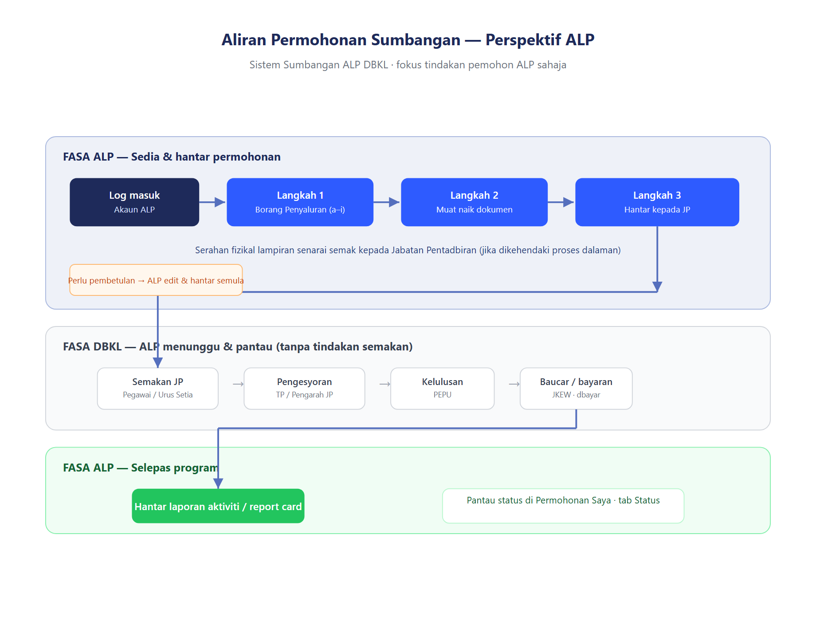
Rajah 1 — Aliran permohonan sumbangan (fokus ALP)

4. Permohonan — Tiga Langkah ALP
• Langkah 1 — Borang Penyaluran: maklumat ALP, persatuan penerima (ROS), tarikh program, kategori, jumlah dimohon, tujuan, akaun bank, dan alamat (WP Kuala Lumpur).
• Langkah 2 — Muat Naik Dokumen: lampiran digital (PDF/imej) seperti sijil ROS, pendaftaran pertubuhan, borang EFT, penyata bank, kertas kerja, dan lain-lain mengikut keperluan jenis permohonan.
• Langkah 3 — Hantar kepada JP: semak ringkasan, pastikan baki peruntukan mencukupi, kemudian hantar; status bertukar kepada permohonan dihantar.
Jika JP meminta pembetulan, status “Perlu Pembetulan” membolehkan ALP mengedit borang/lampiran dan menghantar semula.

4.1 Borang Permohonan (Langkah 1)
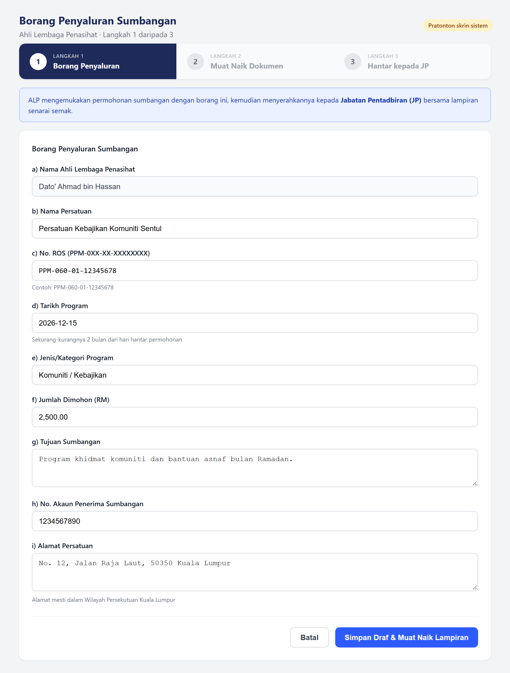
Rajah 2 — Pratonton skrin Borang Penyaluran Sumbangan (medan a–i)

4.2 Muat Naik Dokumen (Langkah 2)
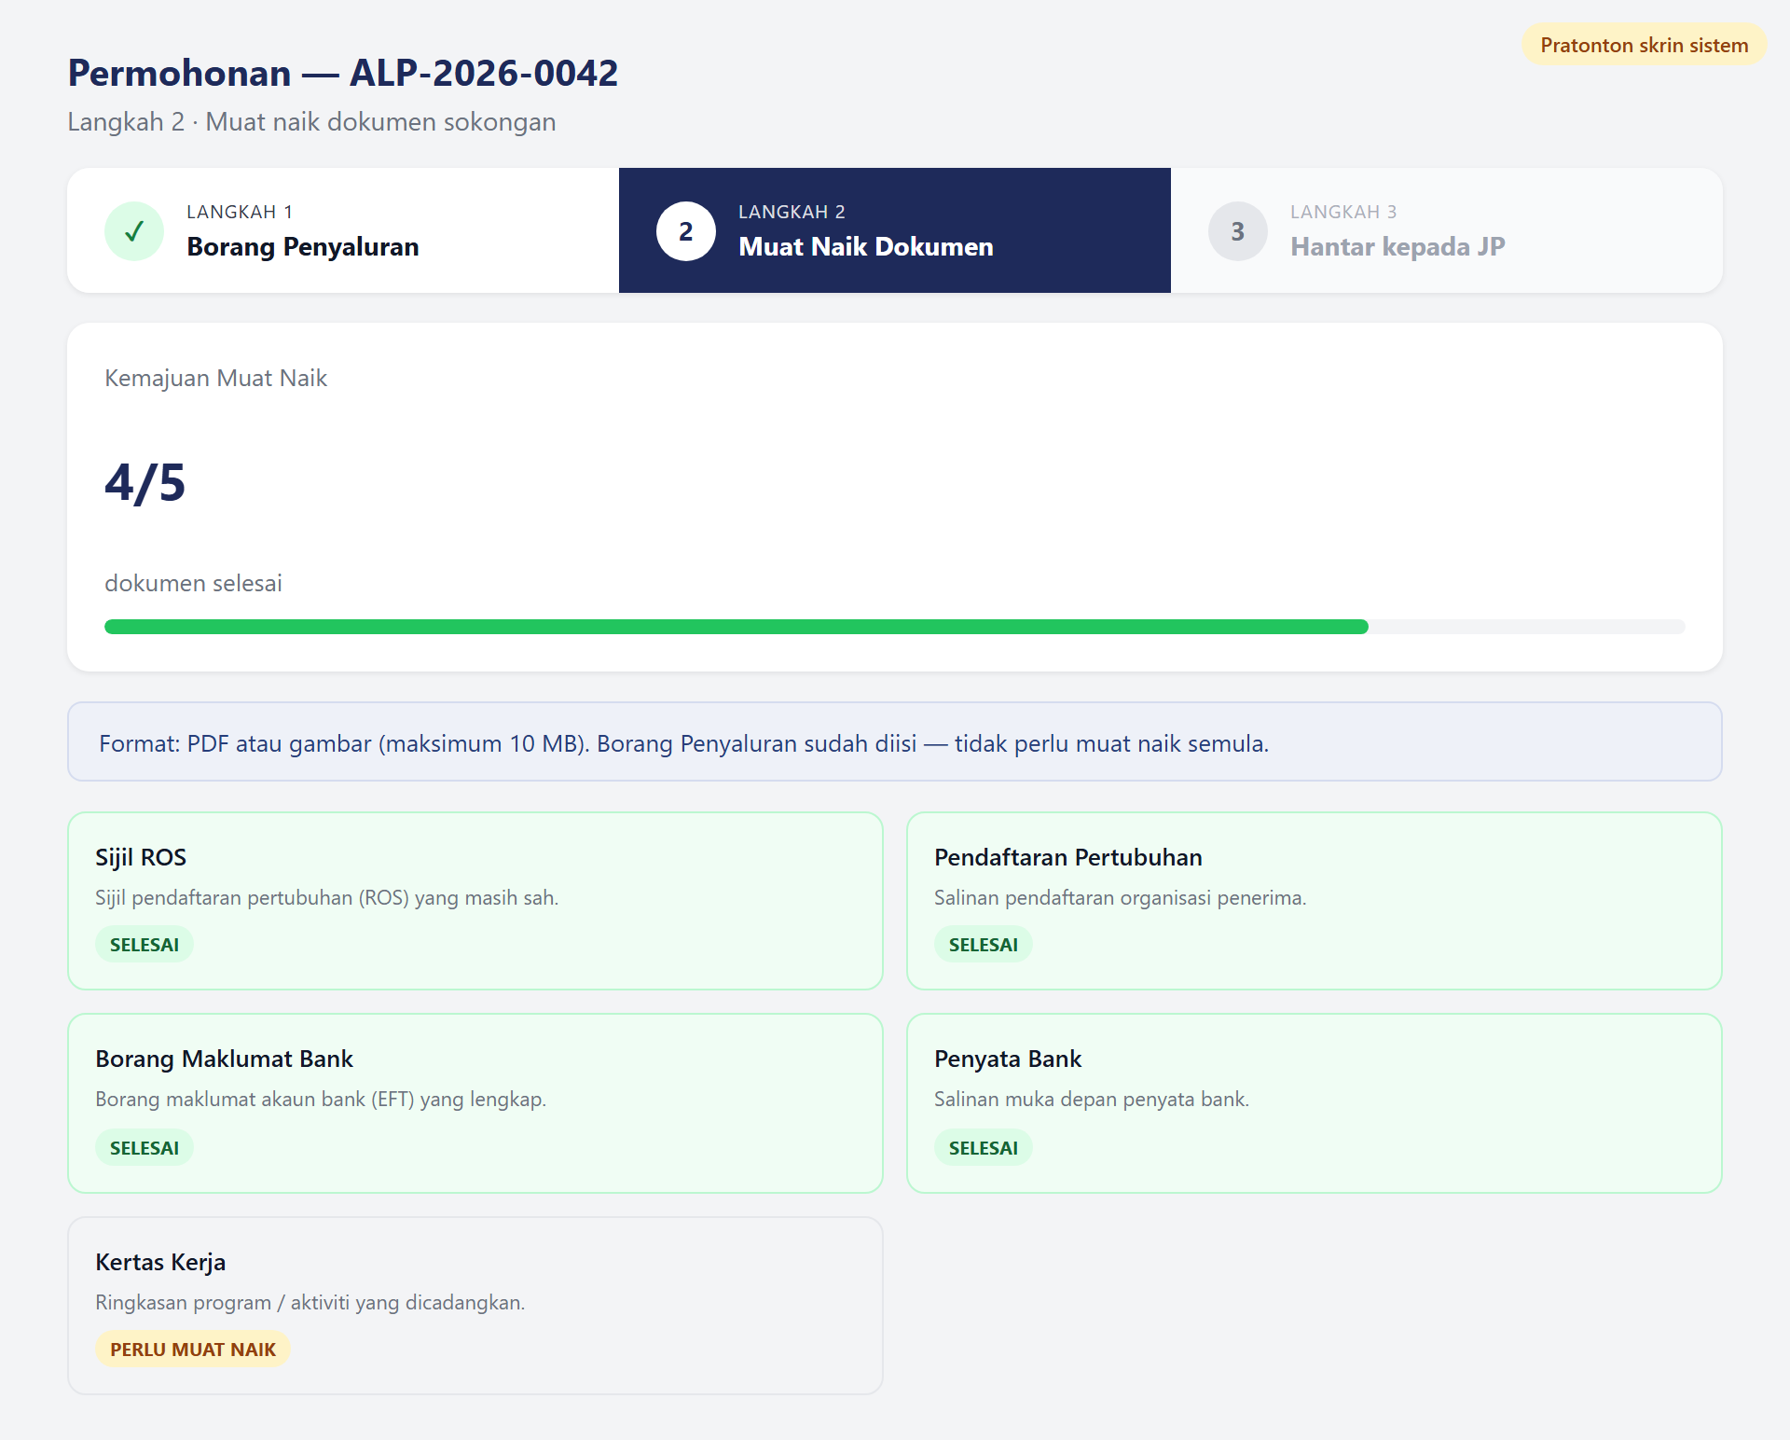
Rajah 3 — Pratonton skrin muat naik lampiran

5. Selepas Hantar — Pantau Status

Dalam paparan ALP, timeline status disederhanakan:
(1) Permohonan dihantar,
(2) Semakan Jabatan — merangkumi proses kelulusan dalaman sehingga diluluskan,
(3) Baucar disedia — bayaran boleh disemak melalui portal dbayar DBKL apabila maklumat tersedia,
(4) Laporan aktiviti — muat naik report card/laporan selepas program siap.
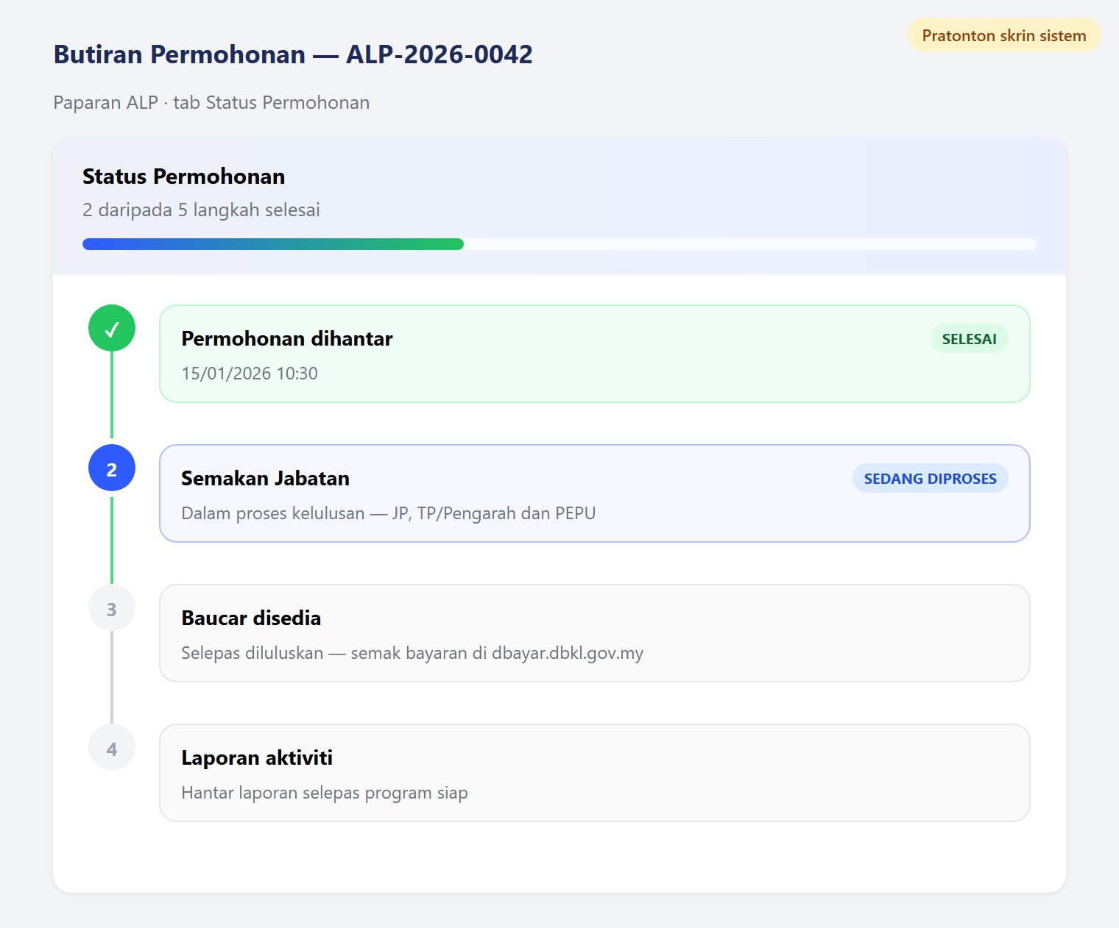
Rajah 4 — Pratonton timeline status permohonan (paparan ALP)

